взаимодействие ГАМ с широкополосной турбулентностью в плазме токамака Т-10 *)
^{1,2}Крохалев О.Д., ^{1,2,3}Мельников А.В.
¹НИЦ «Курчатовский институт», Москва, Россия, nrcki@nrcki.ru
²Московский физико-технический институт (НИУ), Москва, Россия, info@mipt.ru
³Национальный исследовательский ядерный университет «МИФИ», Москва, Россия,
info@mephi.ru
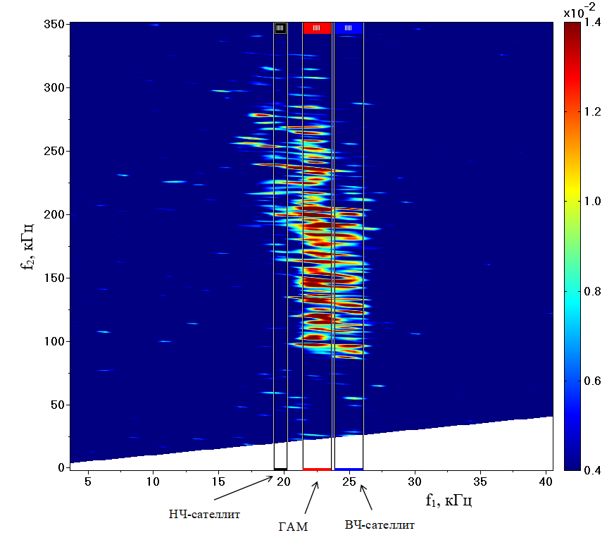
Геодезические акустические моды (ГАМ) – высокочастотная ветвь зональных потоков – рассматриваются как механизм саморегуляции турбулентности в тороидальной плазме [1]. Исследование частотной структуры ГАМ и её взаимодействия с широкополосной турбулентностью важно для понимания физических механизмов аномального турбулентного переноса энергии и частиц [2]. Недавно было показано, что ГАМ состоит из трёх частотных пиков: основного и двух его сателлитов, низко- и высокочастотного [3]. В работе исследовано взаимодействие ГАМ с широкополосной турбулентностью с помощью бикогерентного анализа данных диагностики пучком тяжелых ионов [4]. Статистически значимая величина квадратичного коэффициента бикогерентности
Рисунок 1 - Кросс-бикогерентность $b_{\left(φ, { I}_{t}, { I}_{t}\right)}^{2}(f_{1}, f_{2})$, №72287
$b_{x,y,z}^{2}\left(f_{1}, f_{2}\right)= \frac{{|〈Φ_{x}\left(f_{1}\right)Φ_{y}\left(f_{2}\right)Φ_{z}^{*}\left(f_{1}+f_{2}\right)〉|}^{2}}{〈{|Φ_{x}\left(f_{1}\right)Φ_{y}\left(f_{2}\right)|}^{2}〉〈{|Φ_{z}\left(f_{1}+f_{2}\right)|}^{2}〉}$ (1)
указывает на наличие трёхволнового взаимодействия между колебаниями на частотах f₁, f₂ и f₁+ f₂. В формуле (1) $Φ_{x}\left(f\right)$ – Фурье-образ сигнала x, $Φ_{x}^{*}\left(f\right)$ – его комплексно-сопряжённая величина. На рисунке 1 приведен квадратичный коэффициент бикогерентности для сигналов потенциала ϕ и плотности плазмы (полного тока пучка I_{tot}) в импульсе с низкой плотностью (n_{e} ≈ 0.7 10¹⁹ м⁻³).
В работе показано, что каждый из трех пиков ГАМ взаимодействует с широкополосной турбулентностью по трехволновому механизму. Взаимодействие имеет тонкую структуру: каждому из трёх пиков соответствует индивидуальный диапазон частот f₂. Основной пик ГАМ взаимодействует с широким частотным интервалом турбулентности, НЧ-сателлит взаимодействует с высокочастотной его частью, ВЧ-сателлит – с низкочастотной его частью.
Работа выполнена при поддержке РНФ, проект 19-12-00312.
Литература
- Fujisawa A. et al, Experimental progress on zonal flow physics in toroidal plasmas, Nuclear Fusion 2007 47 (10) S718-S726
- Melnikov A.V. et al. Study of interactions between GAMs and broadband turbulence in the T-10 tokamak // Nuclear Fusion 2017, 57 (6) 115001.
- Крохалев О.Д., Мельников А.В. ГАМ в плазме токамака Т-10: частотная структура и взаимодействие с широкополосной турбулентностью. Направлено в «Письма в ЖЭТФ»
- Melnikov A.V. et al. Heavy ion beam probing – diagnostics to study potential and turbulence in toroidal plasmas // Nuclear Fusion 2017 57 (6) 072004.

*) DOI – тезисы на английском

